**Муниципальное бюджетное учреждение дополнительного образования**

**«Детская художественная школа №2»**

**г.о. Саранск**

**Методическая разработка урока по прикладной композиции на тему: «Аппликация. Натюрморт по мотивам орнамента Гжель»**

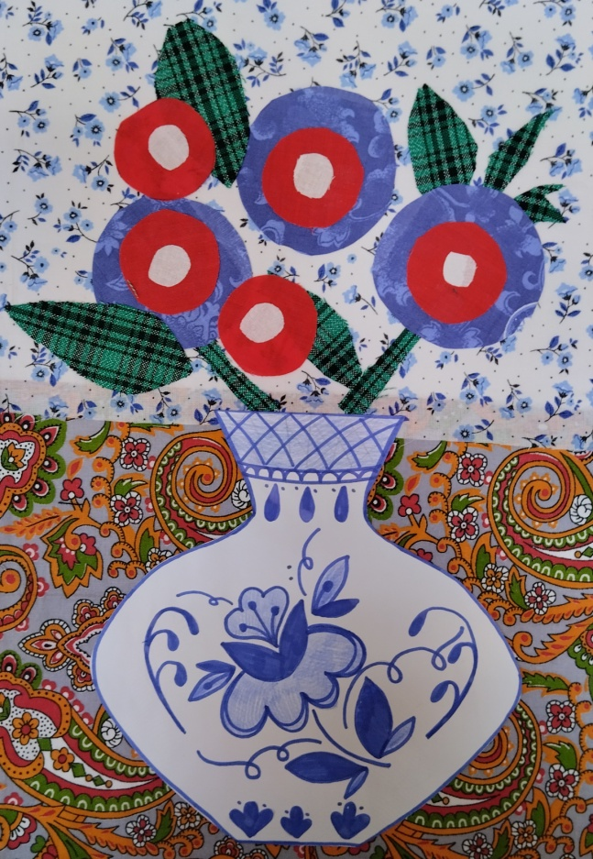

Подготовила преподаватель

МБУДО «ДХШ №2»

Петрушкина Мария Сергеевна

**Саранск 2025**

**Тема: «Аппликация. Натюрморт по мотивам орнамента Гжель»**

**Цель:** Создание аппликации в стиле народно-прикладного искусства гжель.

**Задачи:**

***Образовательные:***

Расширить знания детей об истории гжельского промысла.

Приобщить к истории русской народной культуры.

***Развивающая:***

Познакомить детей с гжельской росписью, ее элементами, колоритом.

Учить рисовать элементы гжельской росписи концом кисти и плашмя.

Воспитать аккуратность к работе.

***Воспитательная:***

Формировать умение видеть красоту предметов повседневного обихода.

Воспитывать уважение к народному творчеству.

Воспитать аккуратность в работе.

**Учебные часы:** 2 ч.

**Литературный ряд:** загадки, стихотворения.

**Зрительный ряд:** электронные слайды, наглядные пособия.

**Материалы и оборудование для учащихся:** х/б ткани, ножницы, клей, гуашь, пр. карандаш.

**Методы:** рассказ, беседа, активный диалог, иллюстрации.

словесный метод-чтение стихотворений, прием в формате вопросов и ответов;

**Оборудование для учителя:** наглядные материалы, шаблоны.

**Структура урока:**

**1 этап** – Организационный момент (2-3 мин.)

**2 этап** – Объяснение нового материала (15-20 мин.)

**3 этап** – Самостоятельная работа учащихся (50 мин.)

**4 этап** – Подведение итогов. Выставка (5-7 мин.)

**Ход урока:**

**1 этап - Организационный момент**.

Приветствие.

- Здравствуйте ребята! Сегодня у нас необычное занятие.

У меня для вас необычная посылка. Посмотрите, какая она необычная, на посылке наклеены предметы художественно-декоративного промысла.

Открываем посылку:

- Посмотрите здесь много разных предметов.

- Как вы думаете, что это за предметы?

«Это посуда: вазы, тарелки, кружки».

- Да, посуда. Но это необычная посуда, она совсем не похожа на наши тарелки, вазы и кувшины. Что же это за посуда такая красивая? Кто знает?

**Дети читают стихотворение:**

Неужели, неужели

Вы не слышали о Гжели?

Про фаянсовое чудо-

Статуэтки и посуду?

Только скажем слово « Гжель»,

И увидишь зимний день-

Небо, снега белизну и теней голубизну.

Все изделия из Гжели фон

Имеют только белый,

А на нем лишь синий цвет.

А других здесь красок нет.

- Правильно ребята, это посуда с гжельской росписью.

**2 этап – Объяснение нового материала**

- Ребята, предлагаю вам посмотреть слайды, как мастера создают и расписывают посуду и послушать рассказ о зарождении промысла.

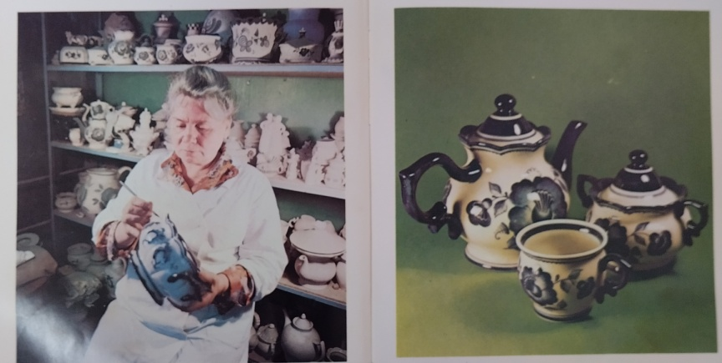

- Давным – давно в российском государстве была деревушка под названием Гжель. Жили там мастера, делали посуду из белой глины. Посуду обжигали в печи, при высокой температуре. Каждое изделие расписывали вручную, а цвета использовали голубых оттенков.

Узоры состоят из бордюрчиков, дуг, сеточек, лепестков, цветочков, завитков, кругов, капелек.

**(Приложение 1 - Виды орнамента).**

**(Приложение 2 - Виды росписи).**

- Два главных цвета, белый фон и сине голубые узоры, а также использование различных оттенков.

- На весь мир прославились гжельские мастера.

В наше время промысел продолжает существовать. В старинном городке Гжель трудятся мастера.

**(Приложение 3 - Виды росписи).**

**Учитель:**

- Ребята предлагаю отгадать загадки:

1. Сине – голубые

Розы, листья, птицы.

Увидев вас впервые,

Каждый удивится.

Чудо на фарфоре-

Синяя купель.

Это называется

Просто роспись… Правильно (Гжель)

2.Что за дивная посуда,

Чашки, блюдца - просто чудо.

Видно, с севера пришла

И цветами расцвела.

Краше не видал досель-

Бело - голубая... Правильно (Гжель)

**Учитель:**

-Ребята, я предлагая вам стать такими же мастерами и сделать свою посуду - чайник или вазу в стиле гжель, с использованием техники аппликация и гуашевых красок.

**3 этап – Самостоятельная работа учащихся**

*Этапы выполнения работы.*

**1 этап.**

Ребята подбирают кусочки хлопчатобумажной ткани (ситец) для фона приклеивают их на бумагу формат А3.

**2 этап**

Ребята подбирают шаблоны для композиции натюрморта: вазы, кувшины, тарелки или чашечки. Вырезают шаблоны. Составляют композицию.

**3 этап.**

Творческая работа. Создание узора.

**4 этап.**

Творческая работа. Роспись узора.

- Подбираем ткань для основного фона (ситец или бязь). Вырезаем и приклеиваем на лист формат А3.

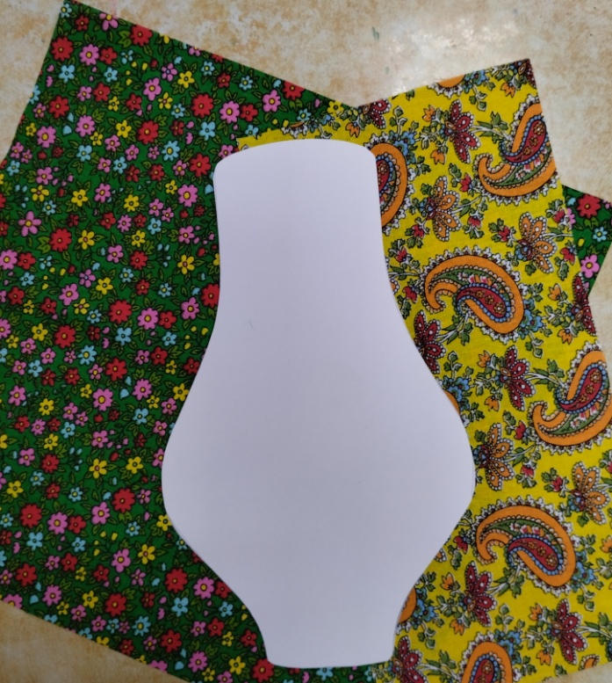

- Затем вырезам вырезаем шаблон по выбору: ваза, кувшин или чайник. 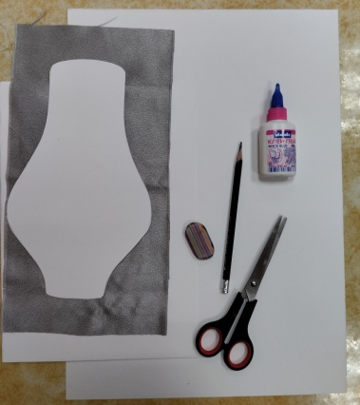 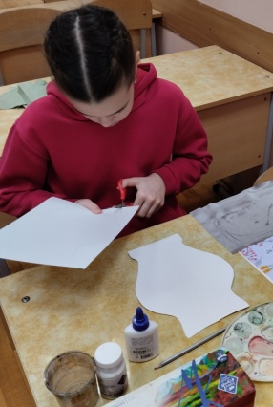

- Подбираем узор и наносим его простым карандашом.

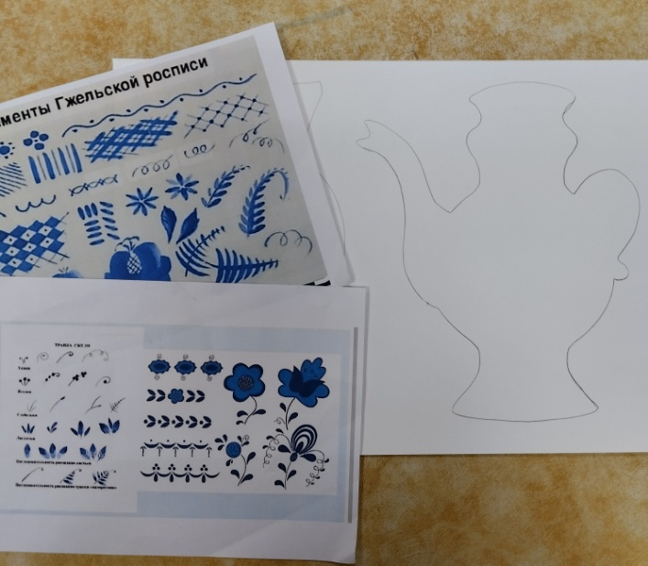

**Учитель:**

- Ребята предлагаю устроить физминутку.

**Быстро встаньте, улыбнитесь,**

**Выше, выше потянитесь.**

**Ну-ка плечи, опустите.**

**Влево, вправо повернитесь,**

**Руками коленок коснитесь.**

Продолжаем практическую работу.

Приступаем к росписи.

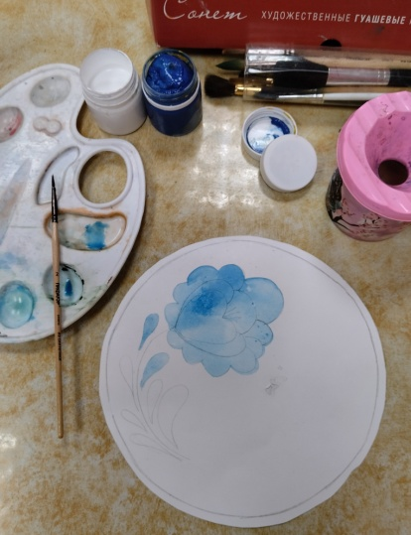 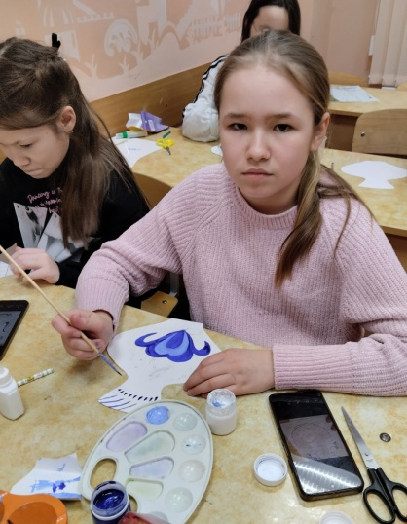

На данном этапе важно учитывать особенности гжельской росписи, ее элементы и колорит. Ребята могут воспользоваться видеорядом, презентацией, образцами на доске.

**4 этап – Подведение урока. Выставка работ учащихся.**

- Молодцы, у вас все получилось, давайте повесим ваши работы на доску, чтобы все могли посмотреть.

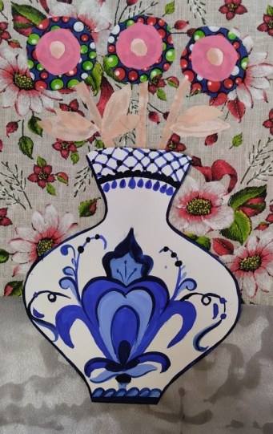 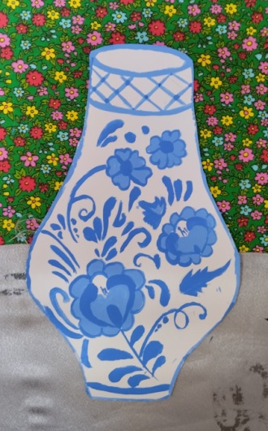

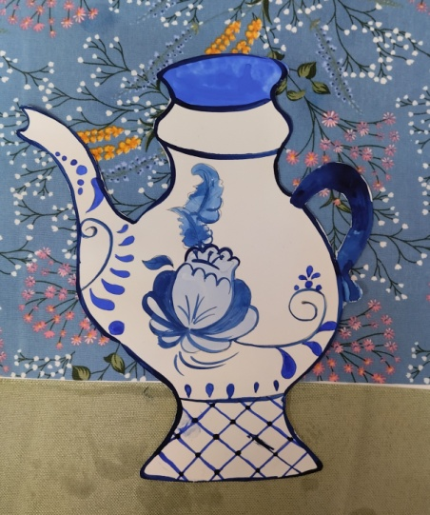 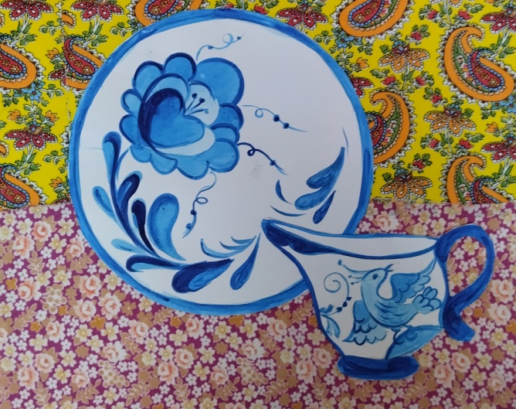

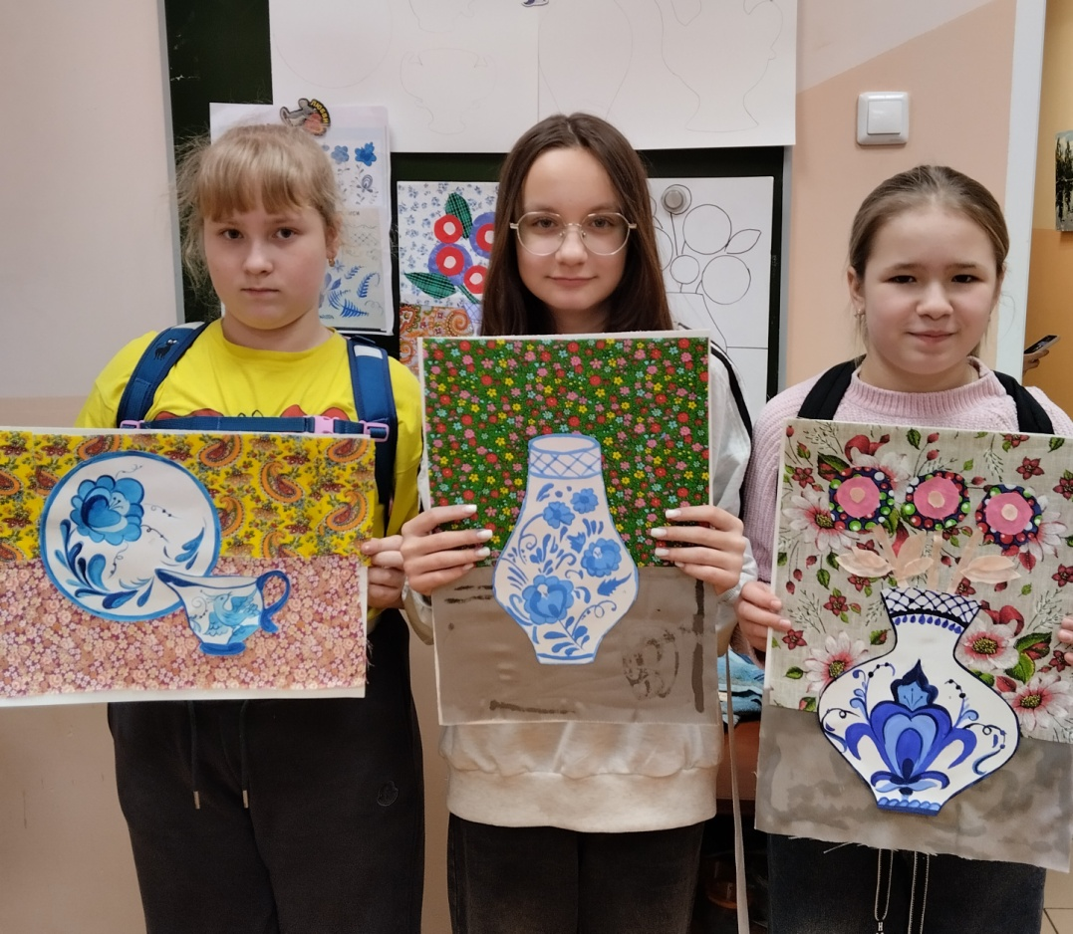

**Приложение 1 (виды орнамента).**

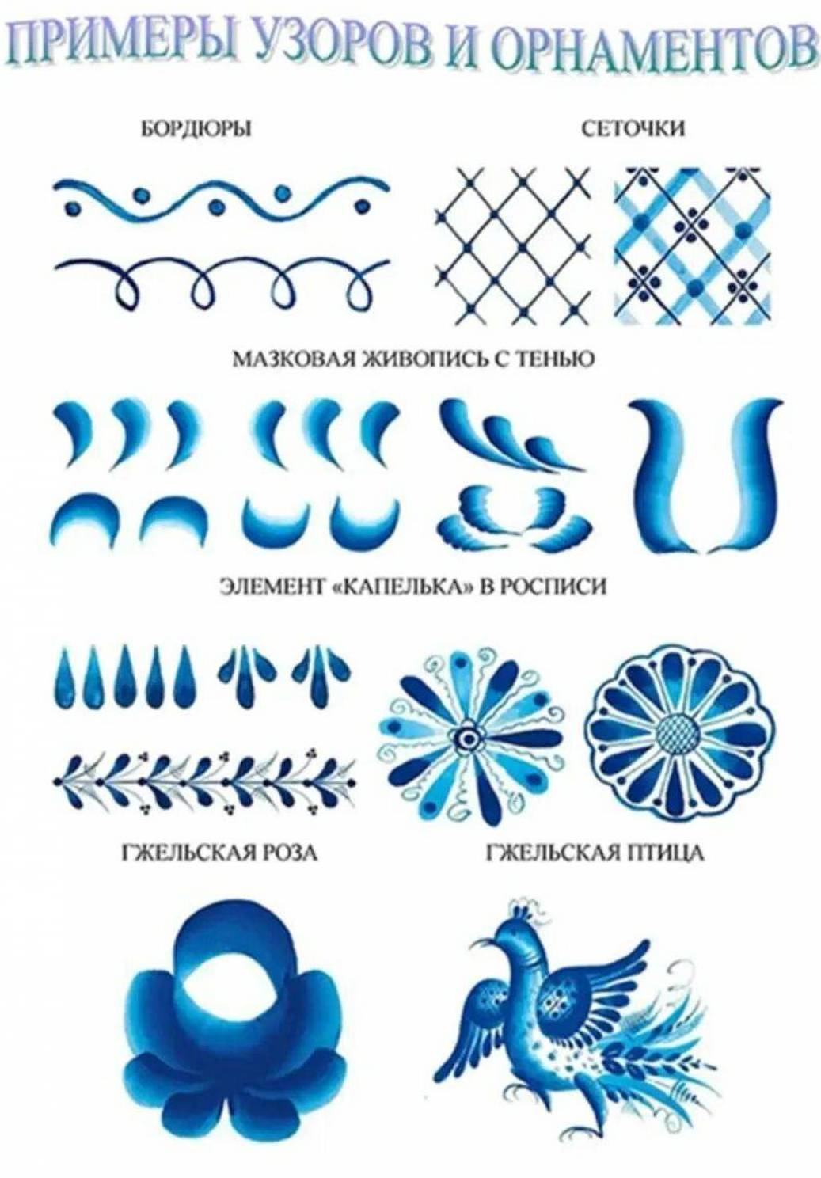

**Приложение 2 (виды росписи).**

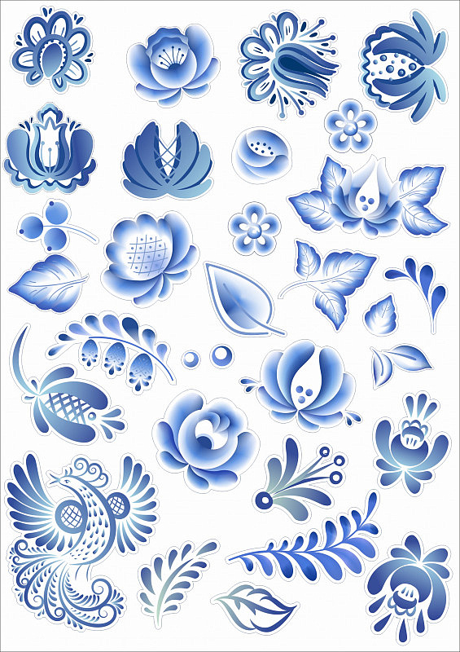

**Приложение 3(образцы посуды).**

